Клевер  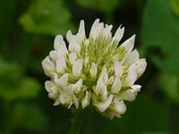 | Василёк  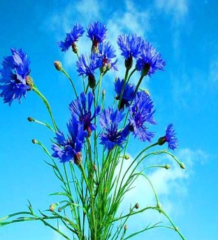 | Колокольчик  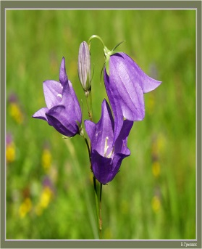 | Кукуруза  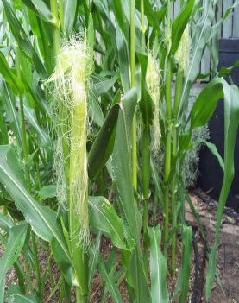 | Подсолнечник  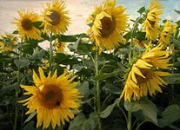
Клевер | Василёк | Колокольчик | Кукуруза | Подсолнечник
Клевер | Василёк | Колокольчик | Кукуруза | Подсолнечник
Клевер | Василёк | Колокольчик | Кукуруза | Подсолнечник
Клевер | Василёк | Колокольчик | Кукуруза | Подсолнечник
Клевер | Василёк | Колокольчик | Кукуруза | Подсолнечник
Клевер | Василёк | Колокольчик | Кукуруза | Подсолнечник

Овощные | Прядильные | Зерновые

Капуста | Свёкла | Картофель | Горох
Лён | Хлопок | Хлопок | Лён
Рожь | Пшеница | Овёс | Просо
Гречиха

Колорадский жук  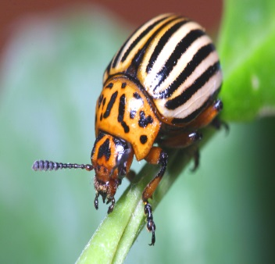 | Капустная белянка  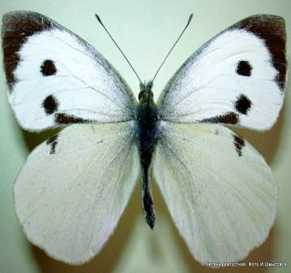 | Тля  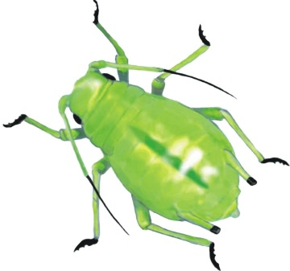 | Жук-кузька  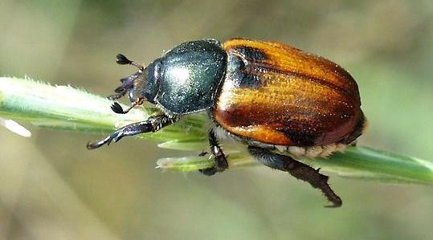
Хлебная жужелица  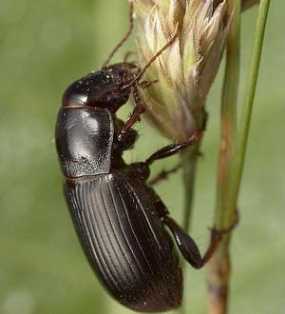 | Шведская муха  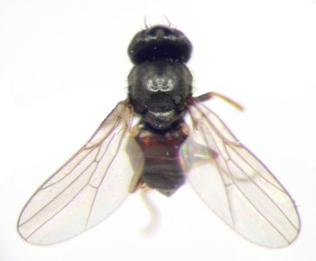 | Клеверный долгоносик  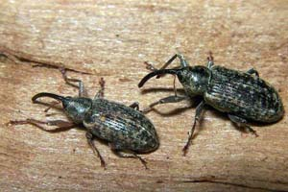 | Божья коровка  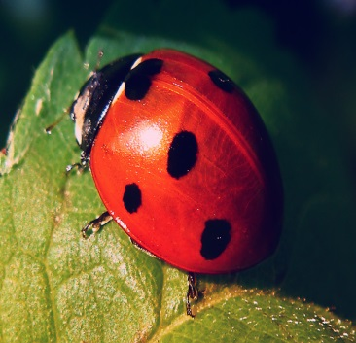
Жаворонок  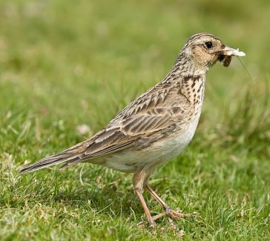 | Серая куропатка  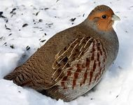 | Грач  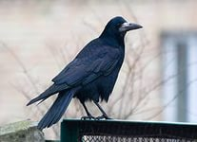 | Галка  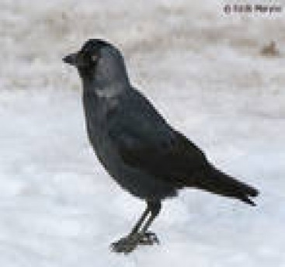
Ворона  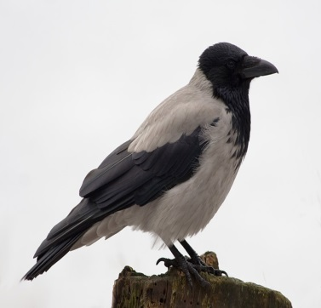 | Мышь-малютка  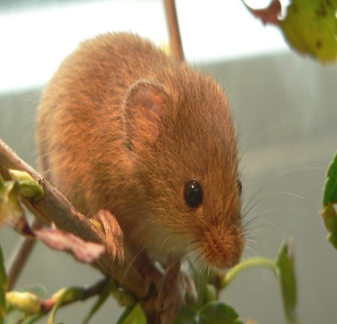 | Мышь- полёвка  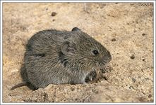 | Сова  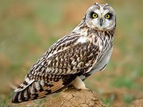
Пустельга  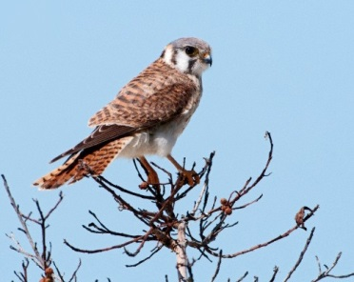 | Полевой лунь  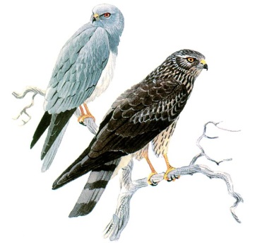 | Заяц-русак  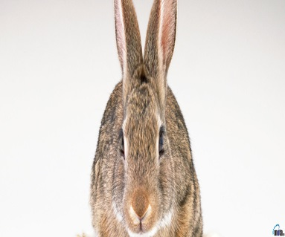 | Заяц-беляк  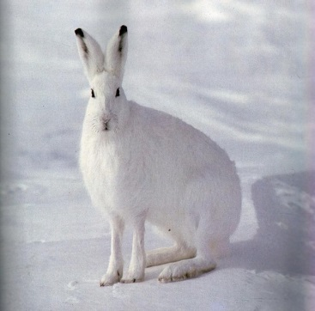

Колорадский жук | Капустная белянка | Тля | Жук-кузька
Хлебная жужелица | Шведская муха | Клеверный долгоносик | Божья коровка
Жаворонок | Серая куропатка | Грач | Галка
Ворона | Мышь-малютка | Мышь- полёвка | Сова
Пустельга | Полевой лунь | Заяц-русак | Заяц-беляк

Колорадский жук | Капустная белянка | Тля | Жук-кузька
Хлебная жужелица | Шведская муха | Клеверный долгоносик | Божья коровка
Жаворонок | Серая куропатка | Грач | Галка
Ворона | Мышь-малютка | Мышь- полёвка | Сова
Пустельга | Полевой лунь | Заяц-русак | Заяц-беляк

Инструкция (1 группа)
- Прочитайте текст на странице 57, второй абзац.
- Найдите нужные картинки, вырежьте и наклейте на лист.
- Расскажите какой вред полям наносят эти насекомые.
КАК РАБОТАТЬ В ГРУППЕ
- Работай в полную меру своих сил.
- Слушайте каждого члена группы внимательно.
- Говорите коротко, ясно.
- Если никто не может начать говорить, начинайте по часовой стрелке от капитана (координатора)
- Координатором выбирайте того, кто сможет распределить нагрузку, уладить разногласия, выбрать лучшее решение вместе со всем.

Инструкция (2 группа)
- Прочитайте текст на странице 57-58, третий абзац.
- Найдите нужные картинки, вырежьте и наклейте на лист.
- Расскажите, чем эти насекомые и птицы помогают полям.
КАК РАБОТАТЬ В ГРУППЕ
- Работай в полную меру своих сил.
- Слушайте каждого члена группы внимательно.
- Говорите коротко, ясно.
- Если никто не может начать говорить, начинайте по часовой стрелке от капитана (координатора)
- Координатором выбирайте того, кто сможет распределить нагрузку, уладить разногласия, выбрать лучшее решение вместе со всем.

Инструкция (3 группа)
- Прочитайте текст на странице 58, второй и третий абзац.
- Найдите нужные картинки, вырежьте и наклейте на лист.
- Расскажите о животных поля.
КАК РАБОТАТЬ В ГРУППЕ
- Работай в полную меру своих сил.
- Слушайте каждого члена группы внимательно.
- Говорите коротко, ясно.
- Если никто не может начать говорить, начинайте по часовой стрелке от капитана (координатора)
- Координатором выбирайте того, кто сможет распределить нагрузку, уладить разногласия, выбрать лучшее решение вместе со всем.

